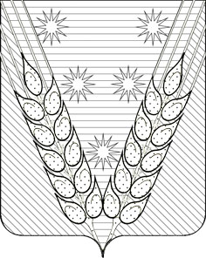
АДМИНИСТРАЦИЯ
НОВОСЕЛЬСКОГО СЕЛЬСКОГО ПОСЕЛЕНИЯ
НОВОКУБАНСКОГО РАЙОНА
ПОСТАНОВЛЕНИЕ
от 24.12.2021 г. № 173
п. Глубокий

О признании утратившими силу некоторых постановлений администрации Новосельского сельского поселения Новокубанского района

В связи с принятием муниципальной программы Новосельского сельского поселения Новокубанского района «Молодежь Кубани», утвержденной постановлением администрации Новосельского сельского поселения Новокубанского района от 21 сентября 2021 года № 109 «Об утверждении муниципальной программы Новосельского сельского поселения Новокубанского района «Молодежь Кубани», п о с т а н о в л я ю:
1. Признать утратившими силу с 01 января 2022 года следующие постановления администрации Новосельского сельского поселения Новокубанского района:
от 16 марта 2017 года № 19 «Об утверждении муниципальной программы Новосельского сельского поселения Новокубанского района «Молодежь Кубани»;
от 16 апреля 2017 года № 19, от 19 апреля 2017 года № 30, от 28 декабря 2017 года № 99, от 21 февраля 2018 года № 15, от 21 декабря 2018 года № 112, от 20 декабря 2019 года № 146, от 18 ноября 2020 года № 116 «О внесении изменений в постановление администрации Новосельского сельского поселения Новокубанского района от 16 марта 2017 года № 19 «Об утверждении муниципальной программы Новосельского сельского поселения Новокубанского района «Молодежь Кубани».
2. Контроль за исполнением настоящего постановления оставляю за собой.
3. Постановления вступает в силу со дня его подписания.

Глава Новосельского сельского поселения
Новокубанского района А.Е.Колесников

